Contexte
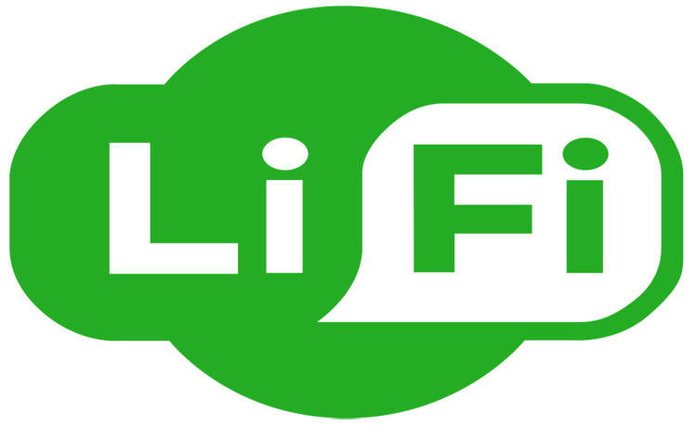 | LIFI est un nouveau standard pour des communications optiques sans fil à courte portée, via des éclairages LED. La bande passante peut aller jusqu’à 1 Gbits / s.

Une des applications de cette technologie est la transmission de contenus interactifs dans les musées. L’éclairage des œuvres est utilisé pour, non seulement éclairer les œuvres, mais également pour activer des informations sur l’œuvre qui apparaîtront directement sur des terminaux (tablette, smartphone) d’une clé LIFI.
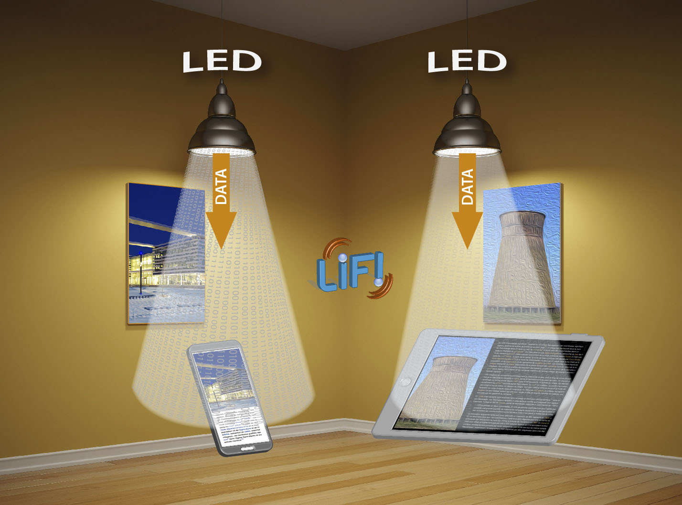

En savoir plus sur les applications du LIFI : Oledcom, Luciom, LIFI Led

Objectif de l’étude

L’objectif de cette étude est d’adapter une application musée pour la journée Portes Ouvertes du lycée. Les visiteurs disposeront, sur leur smartphone, d’informations sur la filière qu’ils visitent via l’éclairage LED à l’entrée de la salle.

Il s’agit donc de mettre en place d’une application permettant de lancer automatiquement, sur un smartphone, une page web choisie au préalable lorsque celui-ci est sous la lampe LIFI émettant un TAG associée à cette page web.
Synoptique de l’installation

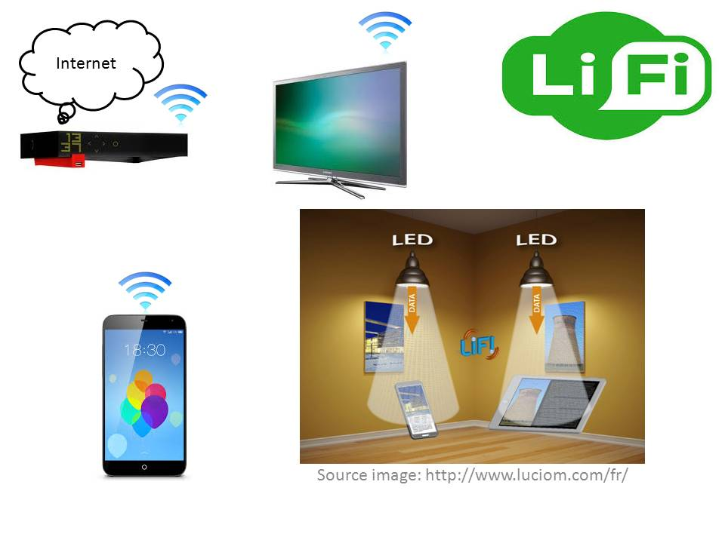
Tableau 1
Tableau 2
Explications tableau 1
Explications tableau 1
Zoom sur le smartphone qui est placé sous la lampe du tableau 1
Transmission de l’information:

- Le smartphone est placé sous la lampe LIFI qui émet un code hexadecimal (tag) reconnu par l’application Campus IP Musée.
- L’application sur le smartphone ouvre le lien web qui correspond au tableau qui est devant la lampe choisie.
- L’affichage du smartphone est « casté » sur la télé grâce à une Chromecast branchée en HDMI sur la télé pour faciliter la vision de la page web par tous.
- La Chromecast communique avec le smartphone via le point d’accès (box)
Séance 1 Mise en place du matériel

Compétences mises en œuvre

C3 Préparer les équipements en vue d'une installation | C3-1 Planifier l’intervention  C3-2 Réaliser l’intégration matérielle d’un équipement  C3-3 Réaliser l’intégration logicielle d’un équipement  C3-4 Effectuer les tests nécessaires à la validation du fonctionnement des équipements
C4 Installer et mettre en œuvre les équipements | C4-1 Préparer le plan d’action  C4-2 Etablir tout ou partie du plan d’implantation et de câblage  C4-3 Installer les supports  C4-4 Certifier le support physique ou valider les médias  C4-5 Installer et configurer les éléments du système  C4-6 Vérifier la conformité du fonctionnement des matériels et logiciels associés

Vous disposez de
- Une box Internet configurable en point d’accès WIFI
- Smartphone de l’élève sous ANDROID ou tablette de la section
- Une Chromecast
- Une télévision avec entrée HDMI
- Un capteur LIFI (clé connectée sur entrée audio)
- Deux lampes LIFI
- Un ordinateur
- Un câble HDMI
- Un logiciel Tag detector
Cahier des charges
Tableau 1
Tableau 2
Explications tableau 1
Explications tableau 1
Zoom sur le smartphone qui est placé sous la lampe du tableau 1
L’affichage de l’écran du smartphone doit être « casté » sur la télévision via une connexion WIFI de la box
Les logiciels Tag detector et Campus IP musée doivent être installés sur un smartphone sous ANDROID équipé d’un capteur LIFI sur la prise jack.
Démarche à effectuer
- Découverte du LIFI : vidéo à visualiser https://www.youtube.com/watch?v=jmNMSkW63iY
- Installation et configuration box WIFI
- Installation de Tag detector sur le smartphone
Lors de l'installation, comme pour les prochaines étapes, l'OS Android demandera l'autorisation d'installer des applications de sources inconnues.
- Installation du logiciel Chromecast sur le smartphone
- Connexion au WIFI de la box et configuration de Chromecast sur la télévision
- Tests de bon fonctionnement
Séance 2 Modification du programme Campus IP Musée et tests

Compétences mises en œuvre

C1 Rechercher et exploiter des documents et informations, afin de contribuer à l'élaboration d'un projet d'équipement et/ou d'installation d'un système | C1-1 Appréhender la mise en œuvre d’un projet d’installation d’un système
C6 Etablir une relation privilégiée avec le client, en vue de fournir une prestation conforme à ses attentes | C6-1 Communiquer lors de l’intervention  C6-4 Respecter les termes du contrat
C7 Assurer la logistique liée à l'intervention | C7-2 Gérer son temps d’intervention

Vous disposez de
- Une box Internet configurable en point d’accès WIFI
- Smartphone de l’élève sous Android ou tablette de la section
- Une Chromecast
- Une télévision avec entrée HDMI
- Un capteur LIFI
- Deux lampes LIFI
- Un ordinateur
- Un câble HDMI
- Un logiciel IP Campus Musée et Tag detector
- Un logiciel APK-Studio à télécharger

Cahier des charges

Le logiciel Campus IP Musée doit être modifié pour faire apparaître des pages web correspondant aux posters de présentation de la section télécoms réseaux grâce aux codes générés par les lampes LIFI.
Démarche à effectuer

- Installation APK-Studio
Lancez APK-Studio, menu File > APK. Dans la fenêtre qui s'affiche:
- Project name: Entrez ce que vous voulez. Par exemple 'CA'.
- APK Path: indiquez-lui votre fichier APK.
- Project location: Créez un répertoire vide et indiquez-le là. APK-Studio y placera ses fichiers de travail.
Cliquez sur le bouton “Create” et laissez-le travailler.

- Modification du code des lampes
Ouvrir le répertoire smali/com/oledcommlifi/campusipwebdemo/
Modifier le fichier CampusIPActivity$1.smali
Edit/Find d42 et c01e qui sont les adresses d’origine des lampes et les remplacer par les nouvelles observées sur le smartphone avec tag detector

- Modification des pages web
L.106 et L.171 Modifier les adresses Internet en les remplaçant par celles que vous avez choisies ou créées.

- Modification de la page d’accueil
Ouvrir l'explorer de fichier ouvrir "test projet" et aller dans res/drawable-hdpi.
Pour modifier la page d'accueil "front" : Utiliser "paint" ou d'autre logiciel. Bien enregistrer en format ".png"

- Sauvegarde et recompilation
File /save all
Project / build
Récupérer le fichier rebuild.apk qui est enregistré dans rep vidé créé à l’installation : Apk/build/rebuilt.apk
Le renvoyer par mail pour installation sur smartphone

- Tests

